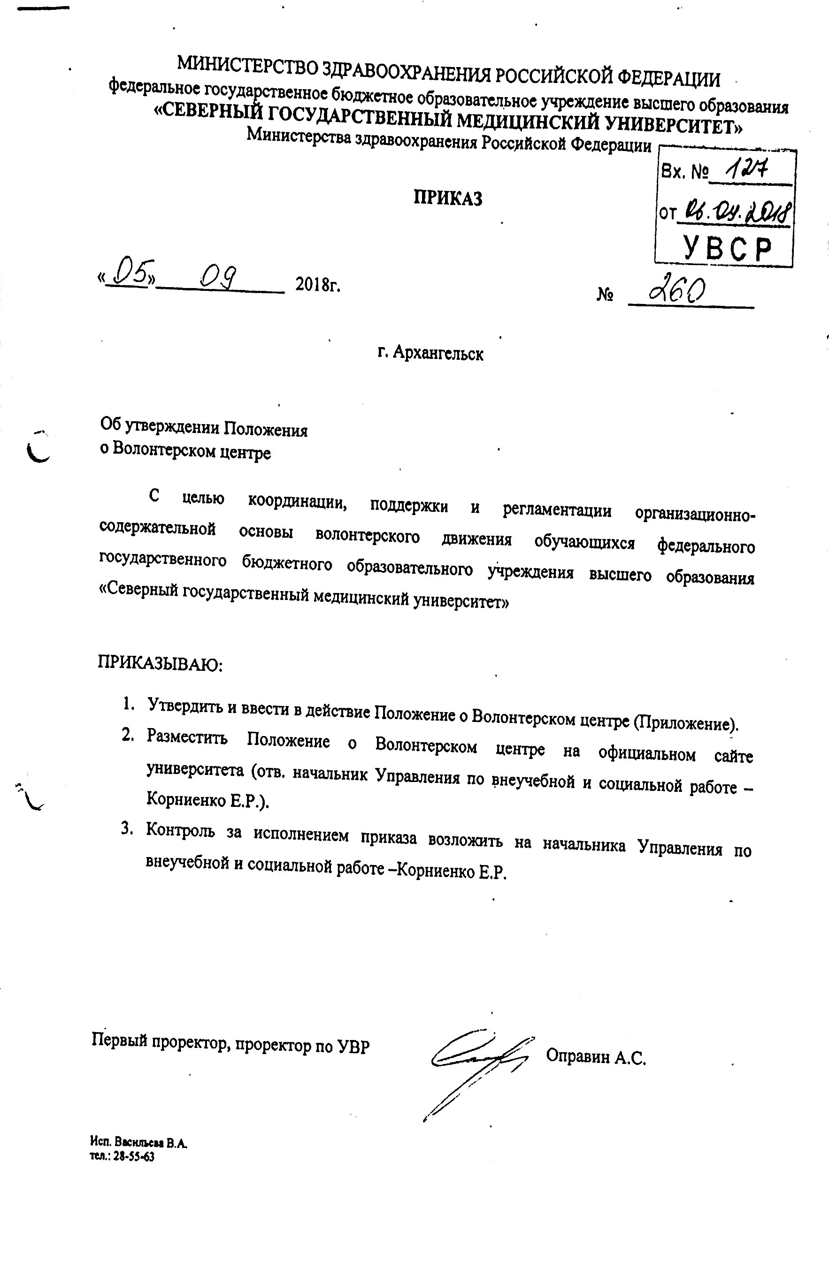
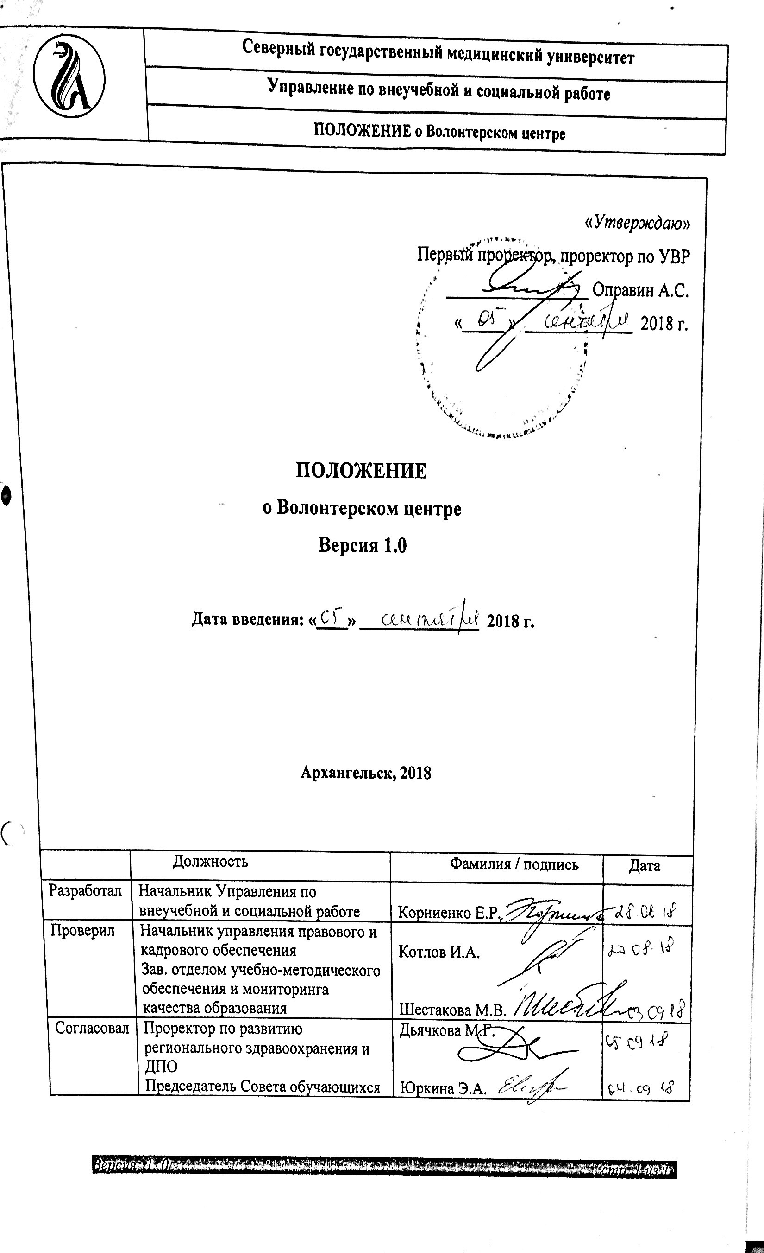

СОДЕРЖАНИЕ
1. | Общие положения | 3
2. | Цели, задачи и функции центра | 4
3. | Структура волонтерского центра и управление волонтерской деятельностью | 6
4. | Основные направления работы центра | 9
5. | Финансирование и материальная база  волонтерского центра | 12
6. | Критерии эффективности деятельности Волонтерского центра | 12
7. | Заключительные положения | 12

1. ОБЩИЕ ПОЛОЖЕНИЯ
1.1. Настоящее Положение определяет и регламентирует организационно-содержательную основу волонтерского движения обучающихся федерального государственного бюджетного образовательного учреждения высшего образования «Северный государственный медицинский университет» Министерства здравоохранения Российской Федерации.
1.2. Волонтерское движение обучающихся федерального государственного бюджетного образовательного учреждения высшего образования «Северный государственный медицинский университет» Министерства здравоохранения Российской Федерации (далее – университет или СГМУ) представляет собой неоплачиваемую добровольную социально-значимую деятельность направленную на благополучателя (нуждающегося); волонтерское движение обучающихся может иметь свою символику и атрибутику.
1.3. Волонтерский центр (далее - Центр) университета является добровольным объединением обучающихся, осуществляющим деятельность по организации волонтерского движения в университете.
1.4. Волонтерский центр курируется начальником Управления по внеучебной и социальной работе, первым проректором, проректором по учебно-воспитательной работе.
1.5. Настоящее положение о студенческом общественном объединении «Волонтерский центр» является локальным нормативным актом, определяющим структуру, цели, задачи и функции Центра, а также регламентирует его деятельность.
1.6. В своей деятельности Центр руководствуется Конституцией Российской Федерации, действующим законодательством Российской Федерации; Федеральным законом от 29 декабря 2012 г. № 273-ФЗ «Об образовании в Российской Федерации»; нормативными правовыми актами Президента РФ, правительства РФ, Министерства образования и науки РФ, Министерства здравоохранения РФ, других федеральных органов исполнительной власти; Уставом СГМУ, Положением об обработке и защите персональных данных Университета; приказами и распоряжениями первого проректора, проректора по учебно-воспитательной работе, ректора СГМУ, настоящим Положением и иными локальными нормативными актами университета.
1.7. Настоящее положение разработано в соответствии с: Федеральным законом «О благотворительной деятельности и благотворительных организациях» от 11.08.1995 № 135-ФЭ (от ред. 05.05.2014); Распоряжением Правительства РФ от 30.07.2009 № 1054-р «О Концепции содействия развитию благотворительной деятельности добровольчества в Российской Федерации»; Распоряжением Правительства РФ от 29.11.2014 № 2403-р «Об утверждении Основ государственной молодежной политики РФ на период до 2025 года».
1.8. Ключевые понятия, используемые в Положении:
- волонтерское движение – добровольная консолидированная социально значимая
- деятельность самоуправляемых, открытых объединений молодежи и отдельных лиц;
- волонтерство (добровольчество) - добровольное принятие обязанностей по оказанию безвозмездной помощи;
- волонтер – человек, который своим участием на добровольной, безвозмездной основе оказывает посильную помощь окружающим в решении определенных проблем;
- безвозмездный труд - бесплатный, неоплачиваемый труд.
1.9. Волонтерская деятельность осуществляется на основе следующих принципов: добровольность (никто не может быть принужден действовать в качестве волонтера); безвозмездность (труд волонтера не оплачивается); добросовестность (волонтер, взявший на себя обязательство выполнить ту или иную работу, должен довести ее до конца); законность (деятельность волонтера не должна противоречить законодательству РФ).
1.10. Волонтерский центр считается созданным с момента фиксирования его в структуре Совета обучающихся как студенческого объединения с оформлением его паспорта.
1.11. Положение о Волонтерском центре утверждается первым проректором, проректором по учебно-воспитательной работе СГМУ.
1.12. Волонтерский центр реорганизуется и ликвидируется на основе решения общего собрания членов и с учетом мнения первого проректора, проректора по учебно-воспитательной работе, начальника УВСР.

2. ЦЕЛЬ, ЗАДАЧИ И ФУНКЦИИ ВОЛОНТЕРСКОГО ЦЕНТРА
2.1. Основной целью Центра является координация, поддержка и развитие волонтерской деятельности обучающихся и работников федерального государственного бюджетного образовательного учреждения высшего образования «Северный государственный медицинский университет».
2.2. Основными задачами Центра являются:
    - Популяризация идей добровольчества в студенческой среде и активизации участия обучающихся, преподавателей и сотрудников СГМУ в социально-значимых акциях и проектах;
    - Создание оптимальных условий для распространения волонтерского движения и пространства социальных и профессиональных проб студентов университета, формирование у них определенной социально-профессиональной позиции и ответственности;
    - Содействие в реализации Целевой комплексной программы по формированию здорового образа жизни «Университет здоровья» на период 2017-2020 гг. в Архангельской области;
    - Содействие в реализации приоритетных направлений государственной молодежной политики по созданию условий для успешной социализации и эффективной самореализации молодых людей;
    - Повышение эффективности внеучебной деятельности в университете и реализация идей волонтерства в медицинском сообществе;
    - Включение студентов в профессиональный контекст будущей деятельности; оказание помощи медицинским и образовательным учреждениям города и Архангельской области в проведении профилактической работы с населением.
  - Волонтерский центр в соответствии с возложенными на него задачами осуществляет следующие функции:
    - проведение разъяснительной работы по волонтерскому движению, продвижение и популяризация волонтерских ценностей в студенческой среде;
    - определение направлений и организация деятельности волонтеров университета; курирование руководителей волонтерских объединений, отрядов и групп;
    - оказание практической и методической помощи студенческим объединениям в аспекте волонтерской деятельности;
    - координация деятельности волонтерских объединений, отрядов и групп с организациями- партнерами;
    - реализация волонтерских проектов и подготовка предложений по дальнейшему развитию волонтерской деятельности в университете, городе, регионе;
    - подготовка волонтеров для участия в социально значимых проектах и конкурсах университета, города, Архангельской области, России;
    - организационно-техническое обеспечение и сопровождение внутриуниверситетских мероприятий, организация участия студентов во внешних мероприятиях;
    - развитие у студентов навыков общения, лидерских, ораторских, педагогических способностей.

- СТРУКТУРА ВОЛОНТЕРСКОГО ЦЕНТРА
И УПРАВЛЕНИЕ ВОЛОНТЕРСКОЙ ДЕЯТЕЛЬНОСТЬЮ
3.1. Волонтерское движение осуществляется посредством волонтерских объединений, волонтерских отрядов и волонтерских групп из числа обучающихся университета и других лиц, желающих осуществлять добровольческую деятельность на базе Волонтерского центра СГМУ.
3.2. Волонтёрскую деятельность в университете осуществляют студенческие добровольные объединения – Штаб волонтеров «Добродетель» и Штаб волонтеров-медиков, объединенные в Волонтерский центр Совета обучающихся федерального государственного бюджетного образовательного учреждения высшего образования «Северный государственный медицинский университет».
3.3. Волонтерский центр является структурной единицей Совета обучающихся, входящего в Управление по внеучебной и социальной работе СГМУ и курируется начальником Управления по внеучебной и социальной работе, первым проректором, проректором по учебно-воспитательной работе.
3.4. Центр включает в себя два подразделения: Штаб волонтеров «Добродетель» и Штаб волонтеров-медиков, включающие соответствующие деятельности Штаба волонтерские объединения, отряды и группы (рис. 1).

Всероссийское
общественное движение «Волонтеры Победы»
Всероссийское
общественное движение «Волонтеры-медики»
ВОЛОНТЕРСКИЙ
ЦЕНТР
ШТАБ
волонтеров «Добродетель»
ШТАБ
волонтеров-медиков
волонтерские объединения
волонтерские отряды и группы

волонтерские объединения
волонтерские отряды и группы

ШКОЛА
волонтеров

Рис.1 Структура Волонтерского центра

3.5. Координация деятельности волонтерских объединений, волонтерских отрядов и волонтерских групп осуществляется Волонтерским центром СГМУ.
3.6. В состав Центра входят представители обучающихся по образовательным программам (бакалавриат, специалитет, магистратура, ординатура, аспирантура), преподаватели и сотрудники Университета. Органы управления Центра: общее собрание, руководитель, заместитель руководителя, руководители направлений. Высшим органом управления Центра является общее собрание, в которое входят члены Штабов, члены волонтерских объединений, отрядов и групп.
3.7. Полномочия общего собрания распространяются на: определение стратегии развития волонтерского движения; утверждение плана работы Центра на учебный год; организация и проведение выборов руководителя Центра.
3.8. Общее собрание проводит заседания не менее 2 раза в год; все решения считаются правомочными при присутствии на общем собрании более половины числа членов волонтерского центра; в заседании общего собрания могут принимать участие должностные лица с правом голоса и сторонние участники (эксперты, специалисты медицинских и образовательных учреждений, государственных структур, сотрудники университета и др.) без права голоса.
3.9. Руководитель Центра избирается открытым голосованием на общем собрании и наделяется правом решающегося голоса; срок его деятельности ограничивается следующим отчетно-выборным собранием.
3.10. Права и обязанности руководителя Волонтерского центра:
3.10.1. Разрабатывает Стратегию деятельности Центра и составляет план работы на учебный год.
3.10.2. Организует и направляет работу Центра в соответствии с утвержденным планом работы.
3.10.3. Устанавливает компетенцию членов Центра и назначает руководителей направлений.
3.10.4. Совершает иные действия, необходимые для достижения целей и задач Центра.
3.10.5. Ежегодно отчитывается о своей деятельности перед начальником УВСР и при необходимости перед первым проректором, проректором по учебно-воспитательной работе.
3.10.6. Решает в пределах своей компетенции вопросы подбора членов для Центра.
3.10.7. Создает волонтеру все необходимые условия для осуществления волонтёрской деятельности.
3.10.8. Разъясняет волонтеру его права и обязанности.
3.10.9. Выдает волонтерскую книжку и вносит в неё сведенья о волонтёрской деятельности, количестве отработанных волонтером часов.
3.10.10. В пределах своей компетенции инструктирует волонтера о необходимой технике безопасности при осуществлении волонтерской деятельности.
3.10.11. В пределах своей компетенции разрешает конфликтные ситуации, возникающие в процессе волонтерской деятельности.
3.10.12. Организовывает работу Школы волонтеров, семинары и тренинги для волонтёров.
3.10.13. Запрашивает у организаций-партнеров документы (справки, рекомендации) содержащие сведения о характере, качестве и объёме выполненных волонтерами работ, уровне проявленной квалификации.
3.10.14. Предоставляет отчёт о деятельности Центра.
3.10.15. Осуществляет иные действия в соответствии с локальными актами университета.
3.12. Права и обязанности членов волонтерского движения основываются на целях, задачах и направлениях деятельности, определенных Положением.
3.13. Члены волонтерского движения имеют право: выбирать тот вид волонтерской деятельности, который отвечает их потребностям и устремлениям; получать всю необходимую информацию для выполнения поставленных задач;
представлять СГМУ на волонтерских мероприятиях городского, регионального, всероссийского уровня; проявлять действенную инициативу в решении проблем людей, нуждающихся в помощи и поддержке; развивать и поддерживать молодежные инициативы, направленные на организацию добровольческого труда молодежи; вносить предложения при обсуждении форм и методов осуществления волонтёрской деятельности.
3.14. Члены волонтерского движения должны: быть ознакомленными с настоящим Положением; действовать в соответствии с целями и основными задачами и направлениями волонтерского движения; активно поддерживать волонтерское движение в университете; не разглашать конфиденциальную информацию, касающуюся персональных данных благополучателей (нуждающихся), если таковая предполагается характером деятельности; выполнять решения общего собрания волонтеров Центра, соблюдать инструкции; выполнять требования данного Положения и взятые на себя обязательства; обеспечивать регулярное подведение итогов деятельности.

- ОСНОВНЫЕ НАПРАВЛЕНИЯ РАБОТЫ
ВОЛОНТЕРСКОГО ЦЕНТРА
4.1. Под волонтерской (добровольческой) деятельностью в настоящем Положении понимается широкий круг видов деятельности, включая традиционные формы взаимопомощи и самопомощи, официальное предоставление услуг и другие формы гражданского участия, которые осуществляются добровольно на безвозмездной основе.
4.2. Центр включает в себя ряд направлений работы, деятельность которых организуют
руководители Штабов, волонтерских объединений, отрядов и групп.
4.3. Руководители направлений назначаются и освобождаются на собраниях Штаба волонтеров «Добродетель» и Штаба волонтеров-медиков и общего собрания Центра.
4.4. Руководители направлений планируют, организуют подготовку и проведение
мероприятий, проектов, акций в рамках своего направления; набирают и обучают (Школа волонтера) волонтеров для их реализации.
4.5. Волонтеры Центра занимаются реализацией мероприятий, проектов, акций в соответствие с планом работы руководителя направления, соответствующего Штаба и Центра.
4.6. Основные направления деятельности Центра формируются в соответствии с целями и задачами, определенными настоящим Положением и планом внеучебной и социальной работы в СГМУ:
4.6.1. социальное направление: социальное патронирование детей из детских домов, пожилых людей, ветеранов, инвалидов и других нуждающихся; социальная поддержка лиц, находящихся в трудной жизненной ситуации;
4.6.2. экологическое направление: озеленение и сезонная уборка территорий; помощь животным; экологические акции различной направленности;
4.6.3. патриотическое направление: организация патриотических мероприятий в университете, городе, Архангельской области; трудовая помощь (трудовые бригады) студентам и населению, ветеранам труда СГМУ;
4.6.4. инклюзивное направление: работа с людьми с ограниченными возможностями здоровья; персональное сопровождение в образовательном пространстве студентов-инвалидов и студентов с ограниченными возможностями здоровья; вовлечение студенческой молодежи с ограниченными возможностями здоровья и инвалидностью в работу студенческих объединений; выполнение функций ассистента (помощника) по оказанию технической помощи лицам с инвалидностью и ограниченными возможностями здоровья; организация и проведение всероссийского мероприятия «Декада инвалидов»;
4.6.5. профилактическое направление: добровольное информирование студентов по проблеме употребления табака, алкоголя, наркотиков, психоактивных веществ (ПАВ); профилактическая работа по предупреждению девиантного поведения и правонарушений в студенческой среде; ориентация молодежи на обеспечение охраны их жизни посредством формирования установки на противодействие идеологии терроризма;
4.6.6. волонтеры здоровья: добровольное информирование студентов по проблеме распространения ВИЧ-инфекции, ИППП и др. инфекционных заболеваний; ориентация студентов на позитивные ценности через вовлечение их в работу по профилактике социально-значимых заболеваний;
4.6.7. медицинское волонтерство: донорство - пропаганда донорства среди молодежи, организация и проведение акций по сдаче крови; помощь медицинскому персоналу медицинских учреждений, медицинское сопровождение массовых мероприятий, пропаганда ЗОЖ, профессиональная ориентация в медицину;
4.6.8. мпортивное волонтерство: помощь в организации спортивных и физкультурно-оздоровительных массовых мероприятий;
4.6.9. психологическое направление: социально-психологическая поддержка обучающихся;
4.6.10. служба этикета: встреча гостей на официальных встречах, фестивалях, конкурсах, презентациях, корпоративных студенческих и иных мероприятиях;
4.6.11. событийное волонтерство: проведение университетских, региональных, всероссийских и международных социально значимых, культурно-творческих массовых мероприятий;
4.6.12. организационное направление включает несколько поднаправлений:
- Маркетинговое: вовлечение студентов в волонтерское движение, продвижение волонтерских инициатив, создание благоприятного имиджа волонтерской деятельности.
- Информационное: формирование банка данных волонтеров, выявление потребностей в волонтерах и продвижение их в сообщества; информационное сопровождение волонтерских акций и мероприятий.
- Консультационное: обучение и консультирование волонтеров, сотрудников учреждений, организующих работу с волонтерами; помощь в разработке обучающих программ для волонтеров.
- Тьюторское: сопровождение и помощь волонтерской деятельности конкретных студентов.
4.7. Указанные выше направления могут расширяться.
- ФИНАНСИРОВАНИЕ И МАТЕРИАЛЬНАЯ БАЗА
ВОЛОНТЕРСКОГО ЦЕНТРА
5.1. Работа волонтеров осуществляется на безвозмездной основе.
5.2. При условии успешной реализации волонтерских проектов руководитель Центра вправе ходатайствовать о поощрении отличившихся волонтеров СГМУ.
5.3. Материальная база и финансирование Центра осуществляется УВСР в пределах
общевузовского плана и сметы расходов на организацию воспитательной, внеучебной,
культурно-массовой работы со студентами.
5.4. Организаторы-партнеры могут выступать в качестве спонсоров направления
волонтерской деятельности и проводимых мероприятий.

- КРИТЕРИИ ЭФФЕКТИВНОСТИ ДЕЯТЕЛЬНОСТИ
ВОЛОНТЕРСКОГО ЦЕНТРА
6.1. Критериями эффективности деятельности Волонтерского центра являются:
6.1.1. Количество повторных заявок от структур университета, учреждений и организаций города и области на волонтерскую помощь, наличие постоянных партнеров.
6.1.2. Приток новых волонтеров и количество постоянных волонтеров.
6.1.3. Удовлетворенность руководителей и сотрудников других учреждений и организаций работой волонтеров.
6.1.4. Наличие волонтерских проектов разной продолжительности (краткосрочных, среднесрочных, долгосрочных).
6.1.5. Участие волонтеров Центра в университетских, городских, областных, всероссийских и международных конкурсах и мероприятиях для волонтёров.

7. ЗАКЛЮЧИТЕЛЬНЫЕ ПОЛОЖЕНИЯ
7.1. В ходе деятельности волонтерского центра в федеральном государственном бюджетном образовательном учреждении высшего образования «Северный государственный медицинский университет» обучающиеся-волонтеры могут вносить изменения и дополнения в настоящее Положение, утвержденные общим собранием Волонтерского центра.
7.2. В случае реорганизации Волонтерского центра в настоящее Положение и по необходимости в иные локальные акты университета вносятся соответствующие изменения по предложению начальника Управления по внеучебной и социальной работе СГМУ.
7.3. Формы поддержки волонтёрской деятельности в СГМУ: участие студентов в волонтёрской деятельности, наряду с другими видами работы (учебной, научно-исследовательской, общественной, культурно-творческой и спортивной) учитывается при назначении повышенной академической стипендии за достижения; поощрение активных волонтеров или проектных волонтерских групп осуществляется в соответствии с положениями нормативно-правового акта «Порядок морального поощрения обучающихся».

Лист регистрации изменений
в ПОЛОЖЕНИИ о Волонтерском центре

№ п/п | Пункт, абзац | Изменение | Причина изменения | Дата внесения изменения

